Ｒ

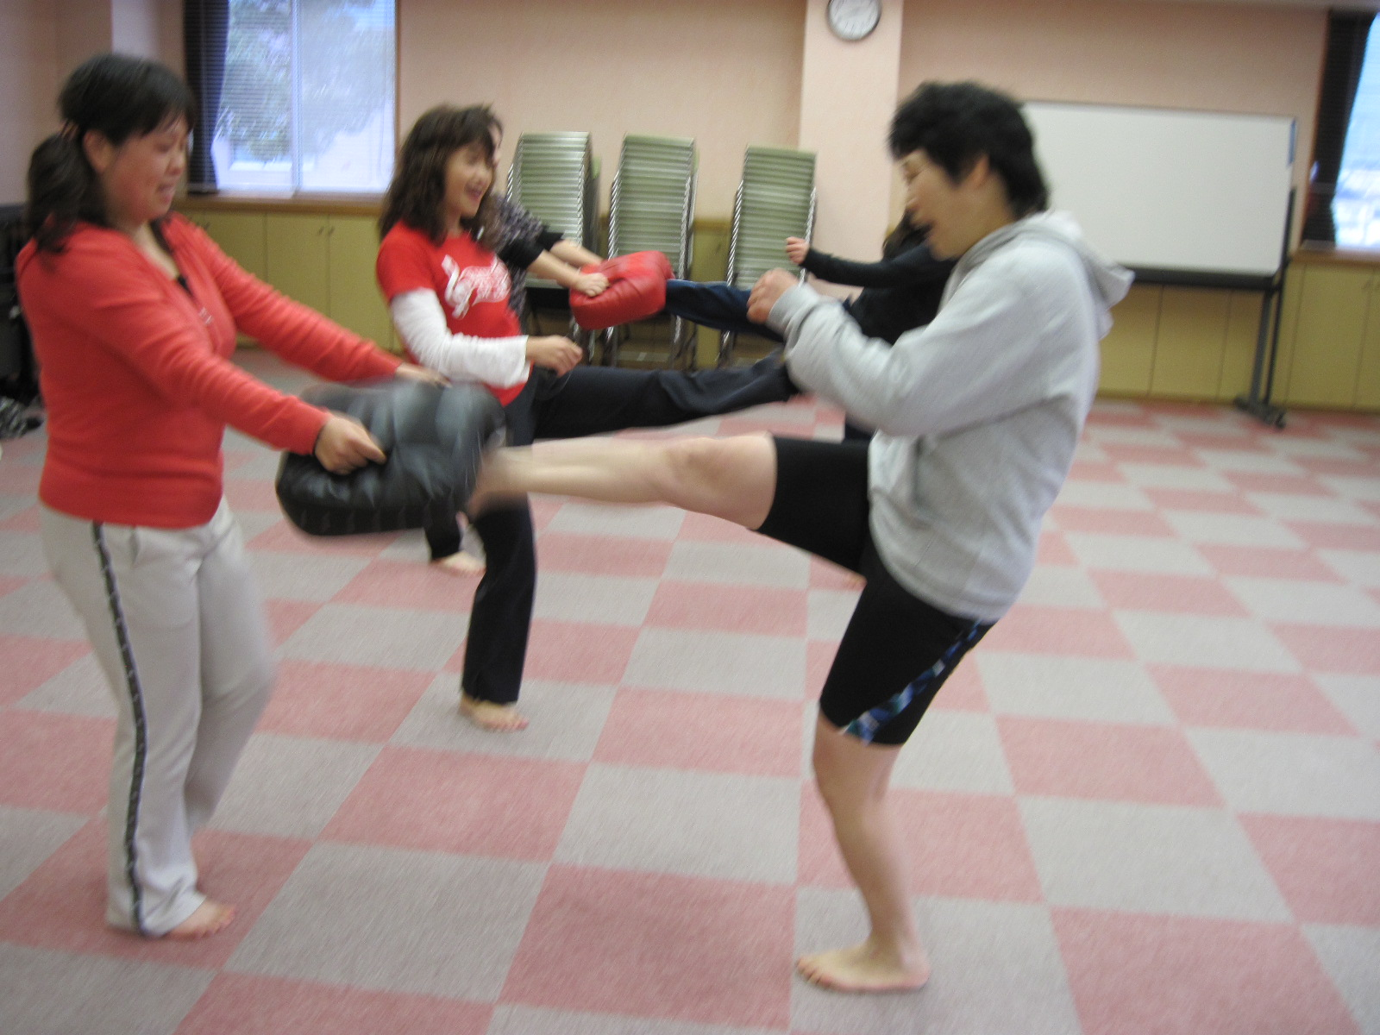
音楽に合わせて、体を動かし、リズム感・バランス感
覚を身につけ怪我や事故を防ぐための安全で効果的な
体の使い方を学びます。
どなたでも気軽に始められます。
「いざ」 という時に、かけがえのない命を大切にできる
心と体作りを 楽しみながらマスターしましょう。
子どもと一緒の参加もOKです。
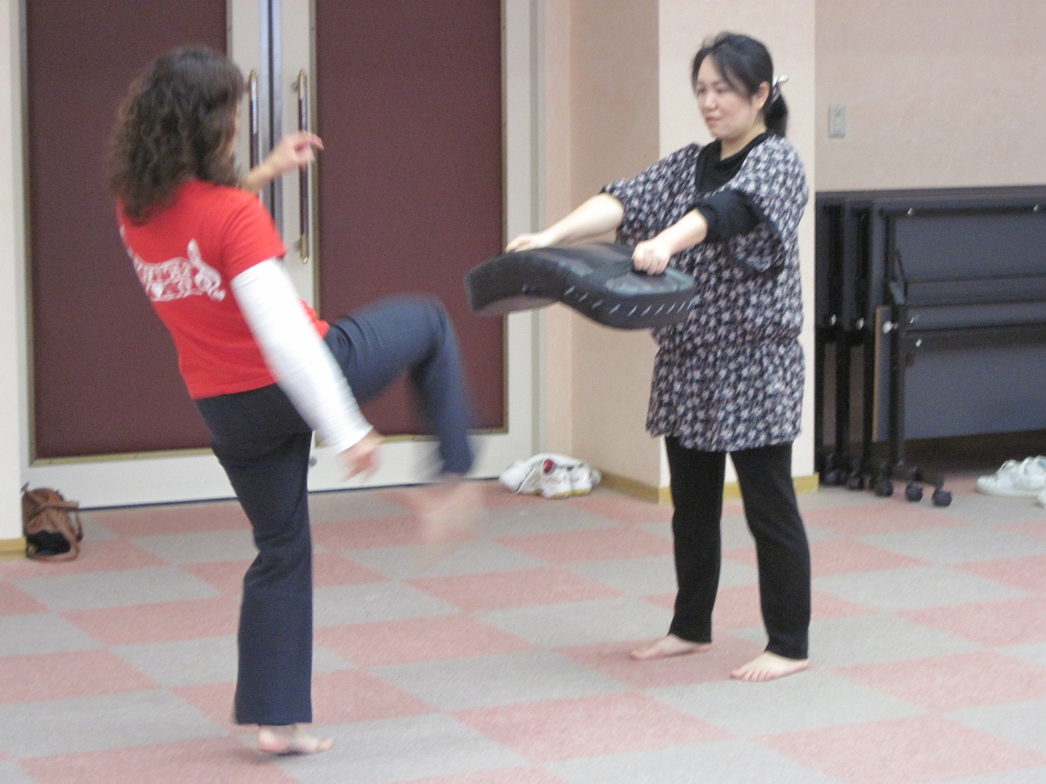
講 師 渡 辺 光 美 さ ん
( リズム・オブ・ラブ 主宰 )
場 所 ぴゅあ 峡南 研修室
〒409-2305 南巨摩郡南部町内船9353-2
℡ 0556-64-4777/FAX 0556-64-4700
定 員 ３ ０ 名 対 象 子どもから一般成人
持ち物 汗ふきタオル、飲み物 脱いだ履き物入れ袋
その他 運動のできる服装 運動靴

